**龙芯项目资料整合**

# 龙芯项目相关文件解析

## 1.1 Longode相关文件

### 1.1.1 msys1_full_install.exe

LoongIDE使用在MingW环境下编译的GNU工具链，所以在使用gcc、gdb等GNU 工具时，需要MingW运行环境的支持。

### 1.1.2 loongide_1.0_setup.exe

龙芯的集成开发环境

### 1.1.3驱动程序重新安装

龙芯烧写程序需要通过串口，EJTAG Probe V1.2

### 1.1.4 sdelite_4.9.2_for_mips.exe

GUN工具链的下载和安装

### 1.1.5 Tftpd32.exe

TFTPD32是一个集成DHCP, TFTP, SNTP和Syslog多种服务的袖珍网络服务器包，同时提供TFTP客户端应用，tsize, blocksize 和 timeou支持等等。

### 1.1.6 TFTP Server Manager.exe

Tftp 服务器管理器，WinAgents TFTP Server是在Windows 2000/XP系统下对网络工作进行日常管理的工具。可对不同的IP地址进行保护、兼容RFC1350，   
RFC2347和RFC2349、支持防火墙、包含服务器设置和服务器状况控制图解的工具程序、支持任何Windows系统等。

### 1.1.7 PUTTY.exe

PuTTY是一个Telnet、SSH、rlogin、纯TCP以及串行接口连接软件。较早的版本仅支持Windows平台，在最近的版本中开始支持各类Unix平台，并打算移植至Mac OS X上。除了官方版本外，有许多第三方的团体或个人将PuTTY移植到其他平台上，像是以Symbian为基础的移动电话。PuTTY为一开放源代码软件，主要由Simon Tatham维护，使用MIT licence授权。随着Linux在服务器端应用的普及，Linux系统管理越来越依赖于远程。在各种远程登录工具中，Putty是出色的工具之一。Putty是一个免费的、Windows x86平台下的Telnet、SSH和rlogin客户端，但是功能丝毫不逊色于商业的Telnet类工具。

## 1.2 虚拟机相关文件

### 1.2.1 VMware-workstation-full-16.0.0-16894299

VMware虚拟机安装文件

### 1.2.2 ubuntu-16.04.7-desktop-amd64

虚拟机ubuntu镜像文件

### 1.2.3 yaffs2-utils.tar

制作镜像的工具

### 1.2.4 gzrom.bin

用于更新pmon的二进制可执行文件

### 1.2.5 vmlinux

Linux内核文件

### 1.2.6 rootfs—yaffs2.img

文件系统镜像文件

## 1.3 Linux相关文件

### 1.3.1 gcc-4.3-ls232.tar

用于Ubuntu12.04交叉编译环境的搭建

1.下载龙芯可用的32位mips的gcc压缩包gcc-4.3-ls232.tar.gz，新建一个文件夹opt，将压缩包复制到opt文件夹中。

2.将文件解压缩到opt文件夹中：sudo tar zxvf gcc-4.7.3-mips32.tar.gz

得到一个文件夹gcc-4.7.3-mips32。

3.修改系统的环境变量，需要在普通账户，和root账户中均添加环境变量。这个很重要，否则在编译的时候会找不到gcc-4.7.3-mips32。

export PATH=/home/用户名/gcc/gcc-4.3-ls232/bin:$PATH

### 1.3.2 linux-3.0-ls1b.tar

用于Linux内核编译（最终生成文件vmlinux）

.输入命令tar -xvf linux-3.0-ls1b.tar.gz，按下回车等候解压完成

make ARCH=mips CROSS_COMPILE=mipsel-linux-，对内核进行编译 ，生成可执行文件

mipsel-linux-gcc是将目标代码编译成目标CPU可执行指令的工具（将代码

编译成mipsel的可执行指令）

### 1.3.3  什么是buildroot

用于文件系统编译（最终生成文件rootfs-yaffs2.img）

Buildroot是Linux平台上一个构建嵌入式Linux系统的框架。整个Buildroot是由Makefile脚本和Kconfig配置文件构成的。你可以和编译Linux内核一样，通过buildroot配置，menuconfig修改，编译出一个完整的可以直接烧写到机器上运行的Linux系统软件(包含boot、kernel、rootfs以及rootfs中的各种库和应用程序)。

转载地址：<https://www.cnblogs.com/kele-dad/p/8231434.html>

# 2 软件开发工具的下载和安装

## 2.1 软件开发工具的下载和安装

本节介绍在龙芯1B处理器芯片上开发“裸机”应用程序所使用工具的下载和安装方法，这些工具包括MSYS软件、龙芯集成开发环境的下载、硬件设备状态的检查和处理，以及GNU工具链的下载和安装。

### 2.1.1 MSYS工具的下载和安装

LoongIDE使用在MingW环境下编译的GNU工具链，所以在使用gcc、gdb等GNU 工具时，需要MingW运行环境的支持。读者可以选择安装MSYS 1.0或者MSYS2运行环境。

下载和安装MSYS 1.0的步骤主要包括：

（1）在Windows 10操作系统中，启动Microsoft Edge浏览器工具。

（2）在该浏览器工具中，输入下面的地址http://www.loongide.com。

（3）出现新的页面。在该界面中，提示龙芯1x嵌入式开发工具-龙芯中科官方合作伙伴。在该页面工具栏中，单击软件下载按钮。

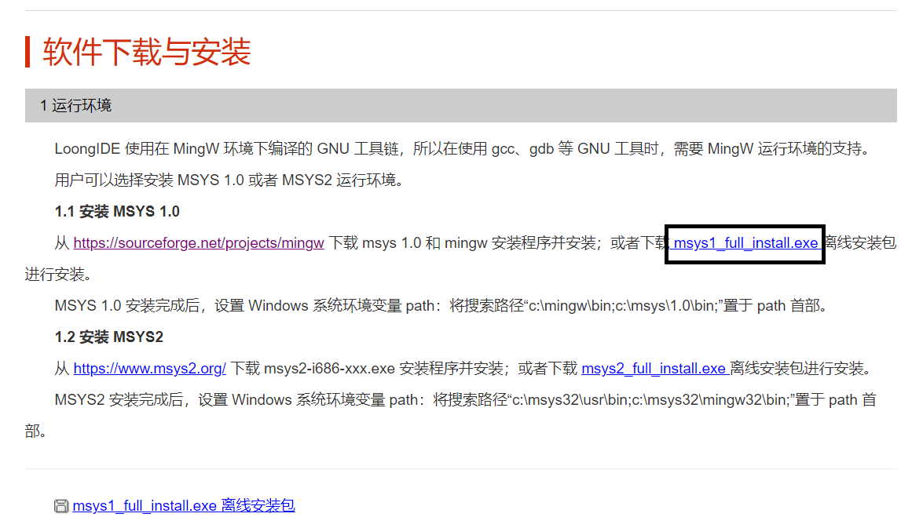

图4.1 软件下载与安装入口

（4）出现软件下载与安装页面，如图4.1所示。在该页面中，单击黑框中的msys1_full_install.exe，开始下载软件。

（5）下载完成后，在下载路径中找到并双击名字为msys1_full_install.exe的文件。

（6）弹出安装-MSYS && MinGW对话框界面。在该界面中，提示欢迎使用MSYS && MinGW安装向导信息。

（7）单击“下一步”按钮。

（8）弹出安装-MSYS && MinGW对话框界面。在该界面中，提示“将安装MSYS 1.0和MinGW到你的系统”信息。在该对话框界面中，读者可以设置msys和mingw的安装目录。在此，选择默认安装路径c:\msys和c:\mingw。

（9）弹出安装-MSYS && MinGW对话框界面。在该界面中，提示“安装程序正在安装MSYS && MinGW到您的电脑中，请等待。”信息，同时开始安装软件。

（10）安装完成后，弹出新的安装-MSYS && MinGW对话框界面。在该界面中，提示“MSYS && MinGW 安装向导完成”信息。

（11）单击完成按钮，结束安装过程。

（12）鼠标右键单击Windows 10操作系统左下角的开始按钮，弹出浮动菜单。在浮动菜单内，选择系统选项。

（13）弹出新的设置界面。在该页面右侧一列的相关设置选项中，单击高级系统设置按钮。

（14）出现新的属性界面。在该界面中，单击右下角的环境变量按钮。

（15）弹出环境变量界面。在该页面下面的系统变量窗口中，确认为系统变量Path设置了下面的路径c:\mingw\bin和c:\msys\1.0\bin。

注：如果没有为系统变量Path设置下面的路径c:\mingw\bin和c:\msys\1.0\bin，则需要选中系统变量名字为Path的那一行，然后手工单击编辑按钮。在出现的编辑系统变量界面中，单击右侧的编辑按钮，手工输入下面的路径c:\mingw\bin和c:\msys\1.0\bin。

（16）重新启动计算机。

（17）鼠标右键单击Windows 10操作系统左下角的开始按钮，弹出浮动菜单。在浮动菜单内，选择运行选项。

（18）弹出运行对话框界面。在打开右侧的文本框中输入cmd。

（19）单击确定按钮。弹出类似“DOS”的窗口，如图4.2所示。在命令行后面输入命令make -v，看到下面的信息This program built for i686-pc-msys。

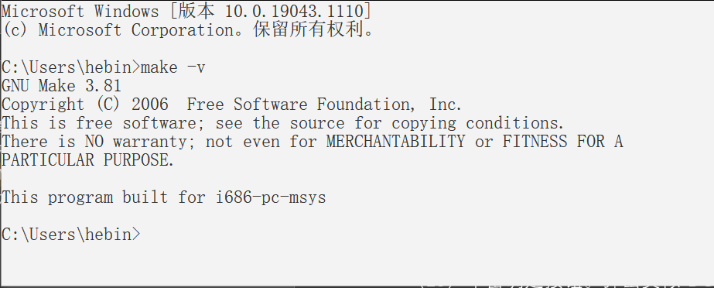

图4.2 运行命令窗口

### 2.1.2 龙芯集成开发环境的下载和安装

下载和安装龙芯集成开发环境的步骤主要包括：

（1）打开网址http://www.loongide.com指向的页面。在该页面左侧的窗口中，找到软件下载与安装标题。在该标题下面，找到并单击安装IDE条目。

（2）在右侧出现安装IDE页面。如图4.3所示，单击loongide_1.0_setup.exe按钮。

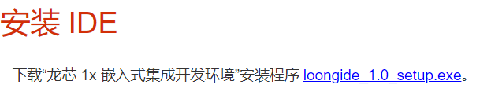

图4.3 下载龙芯集成开发环境入口

（3）等下载过程结束后，在包含该下载文件的目录中找到并双击名字为loongide_1.0_setup.exe。

（4）弹出安装-龙芯1x嵌入式集成开发环境对话框界面。在该界面中，提示“欢迎使用 龙芯1x嵌入式集成开发环境 安装向导”信息，然后单击“下一步”按钮。

（5）弹出新的安装-龙芯1x嵌入式集成开发环境对话框界面。在该界面中，提示“许可协议”信息。在该对话框界面中，勾选我同意此协议前面的复选框，然后单击“下一步”按钮。

（6）弹出新的安装-龙芯1x嵌入式集成开发环境对话框界面。在该界面中的文本框中，输入安装文件的目录，例如C:\LoongIDE，然后单击“下一步“按钮。

（7）弹出新的安装-龙芯1x嵌入式集成开发环境对话框界面。在该界面中，提示“选择开始菜单文件夹“信息，此处使用默认的文件夹名字”Embedded LS1x IDE”，然后单击“下一步”按钮。

（8）弹出新的安装-龙芯1x嵌入式集成开发环境对话框界面。在该界面中，提示“准备安装”信息，然后单击安装按钮。

（9）弹出新的安装-龙芯1x嵌入式集成开发环境对话框界面。在该界面中，显示安装进度。

（10）当安装过程结束后，弹出新的安装-龙芯1x嵌入式集成开发环境对话框界面。在该界面中，提示“龙芯1x嵌入式集成开发环境 安装向导完成”信息。

### 2.1.3 驱动程序的重新安装

本节将介绍重新安装驱动程序的方法，主要步骤包括：

（1）使用USB电缆，将龙芯1B开发板和PC/笔记本电脑的USB接口进行连接，并通过外部电源给龙芯1B开发板供电。

（2）鼠标右键单击Windows 10操作系统桌面左下角的开始按钮，出现浮动菜单。在浮动菜单内，选择设备管理器选项。

（3）弹出设备管理器界面。如图4.4所示，在窗口中找到并展开通用串行总线控制器条目。在展开项中，看到名字为USB Serial Converter A和USB Serial Converter的设备处于正常状态。

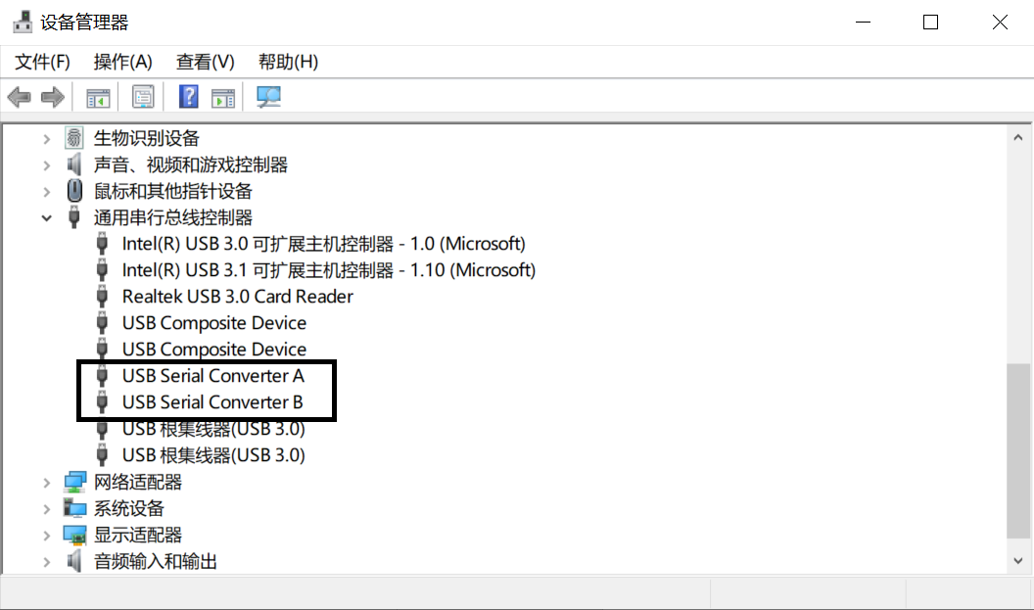

图4.4 在设备管理器下查看驱动的安装状态

（4）鼠标右键单击USB Serial Converter A条目，出现浮动菜单。在浮动菜单内，选择删除设备选项。

（5）弹出卸载设备对话框界面。在该界面中，勾选删除此设备的驱动程序软件前面的复选框，并单击卸载按钮，完成驱动程序的卸载。

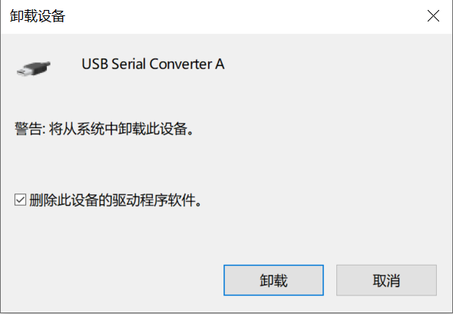

图4.5 删除设备已经安装的默认驱动程序

（6）类似的方法删除图4.4中的USB Serial Converter B的驱动程序。注意：一定要卸载干净。

（7）重新插拔连接龙芯1B开发板USB接口和PC/笔记本USB接口的USB电缆。在设备管理器窗口可以看到卸载驱动程序后的设备状态，如图4.6所示。

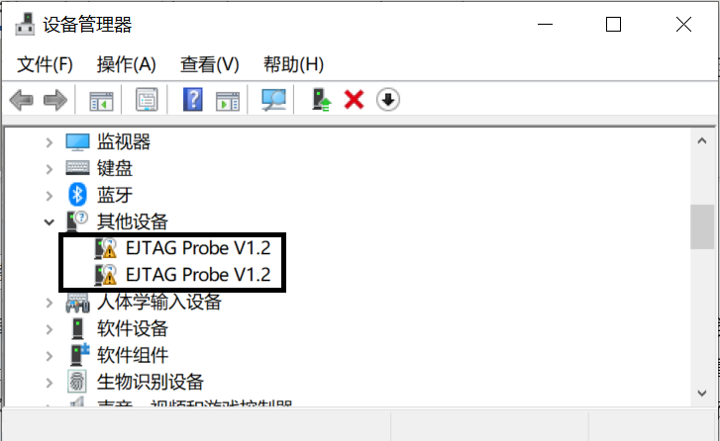

图4.6 卸载完后的设备状态

（8）鼠标右键单击EJTAG Probe V1.2条目，出现浮动菜单。在浮动菜单内，选择更新驱动程序选项。

（9）弹出更新驱动程序-EJTAG Probe V1.2对话框界面。在该界面中，单击浏览我的电脑以查找驱动程序按钮，如图4.7所示。

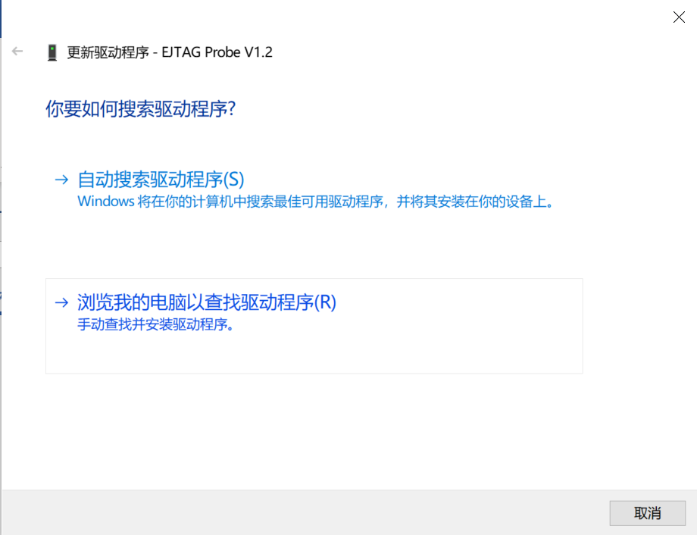

图4.7 更新设备驱动程序入口

（10）弹出更新驱动程序-EJTAG Probe V1.2对话框界面，如图4.8所示。单击该界面中的浏览...按钮，弹出浏览文件夹对话框界面。在该界面中，将路径定位到安装盘符:\LoongIDE\driver\CDM21228_Setup_x86。单击确定按钮，退出浏览文件对话框界面。

注：读者根据自己安装龙芯IDE开发环境的路径来确认设备驱动文件所在的位置。

（11）单击图4.8中的“下一页”按钮，开始安装驱动程序。成功安装驱动程序后，将弹出新的对话框界面，提示成功安装驱动程序的信息。

（12）重复步骤8~步骤11，为第二个EJTAG Probe V1.2设备安装驱动程序。

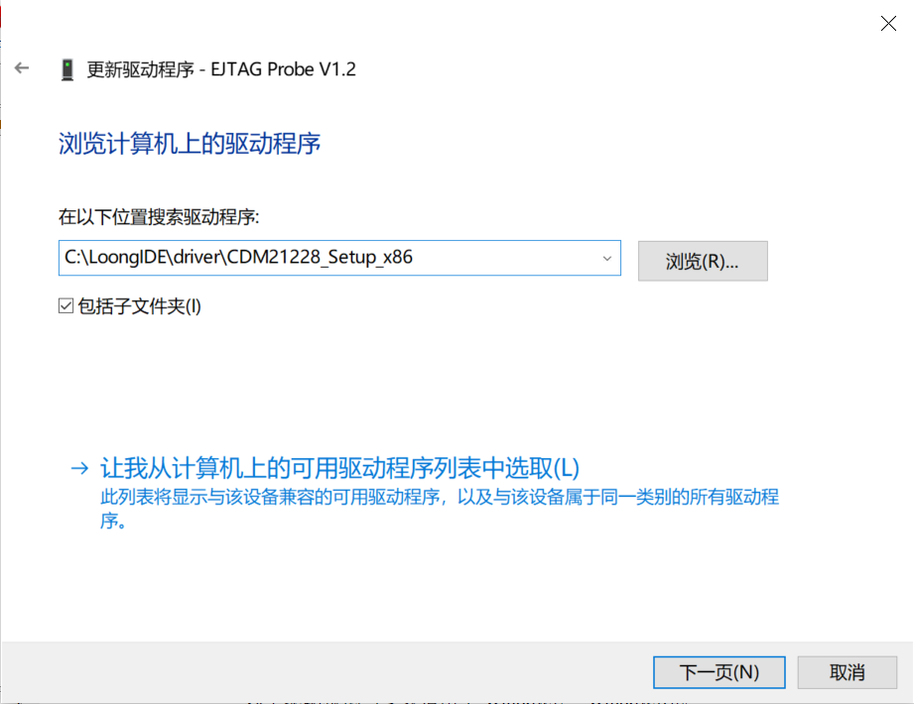

图4.8 选择设备的驱动程序

注：重新安装完驱动程序后，请务必重新启动PC/笔记本电脑，使得新安装的驱动程序生效。

### 2.1.4 GNU工具链的下载和安装

本节介绍下载和安装GNU工具链的方法，主要步骤包括：

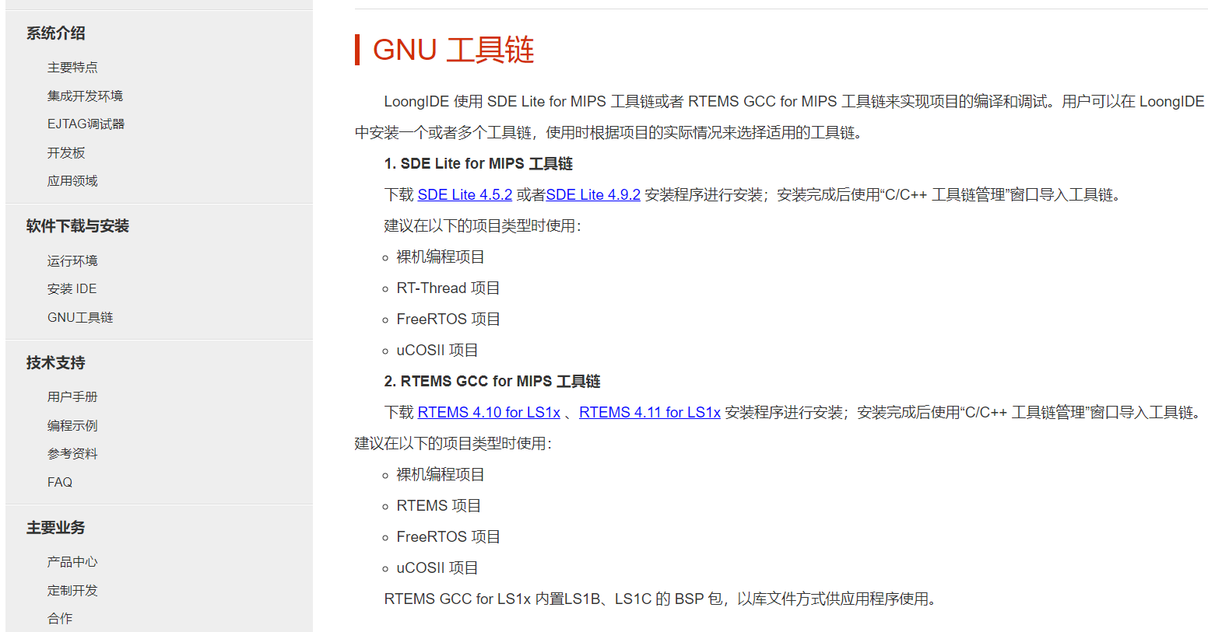

图4.9下载GNU工具链入口

（1）打开网址http://www.loongide.com指向的页面。在该页面左侧的窗口中，找到软件下载与安装标题。在该标题下面，找到并单击GNU工具链条项，在右侧GNU工具链窗口中，单击SDE Lite 4.9.2，如图4.9所示。

（2）等待下载过程结束后。在包含下载文件的目录中，找到并双击名字为sdelite_4.9.2_for_mips.exe的文件。

（3）弹出安装-SDE Lite 4.9.2对话框界面。在该界面中，提示“欢迎使用 SDE Lite 4.9.2 安装向导”信息，然后单击“下一步”按钮。

（4）弹出新的安装-SDE Lite 4.9.2对话框界面。在该界面中，提示“选择目标位置”信息。在该界面中，将路径设置为LoongIDE软件那个路径下，（例如：LoongIDE\mips-2015.05），然后单击“下一步”按钮。

（5）弹出新的安装-SDE Lite 4.9.2对话框界面。在该界面中，提示“准备安装”信息，然后单击“安装”按钮。

（6）弹出新的安装-SDE Lite 4.9.2对话框界面。在该界面中，提示“正在安装”信息。

（7）等待安装过程结束后，弹出新的安装-SDE Lite 4.9.2对话框界面。在该界面中，提示“SDE Lite 4.9.2 安装向导完成”信息。

（8）单击“完成”按钮，结束GNU工具链的安装过程。

## 2.2 龙芯集成开发环境

### 2.2.1 启动集成开发环境

使用下面其中一种方法启动龙芯集成开发环境。

（1）在Windows 10操作系统桌面上，找到并双击名字为Embedded IDE for LS1x的图标，如图4.10所示。

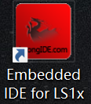

图4.10 桌面上名字为Embedded IDE for LS1x的图标

（2）鼠标左键单击Windows 10操作系统左下角的开始按钮，弹出浮动菜单。在浮动菜单内，找到并展开Embedded LS1x IDE文件夹，如图4.11所示。在展开项中，找到并单击名字为Embedded IDE for LS1x的条目。

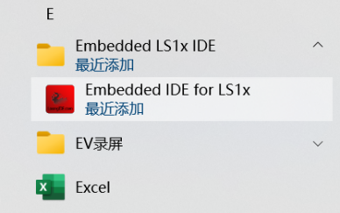

图4.11 开始菜单中名字为Embedded IDE for LS1x的条目

弹出Embedded IDE for Loongson-Version 1.0主界面（以下简称龙芯IDE主界面），如图4.12所示。

### 2.2.2 配置开发环境参数

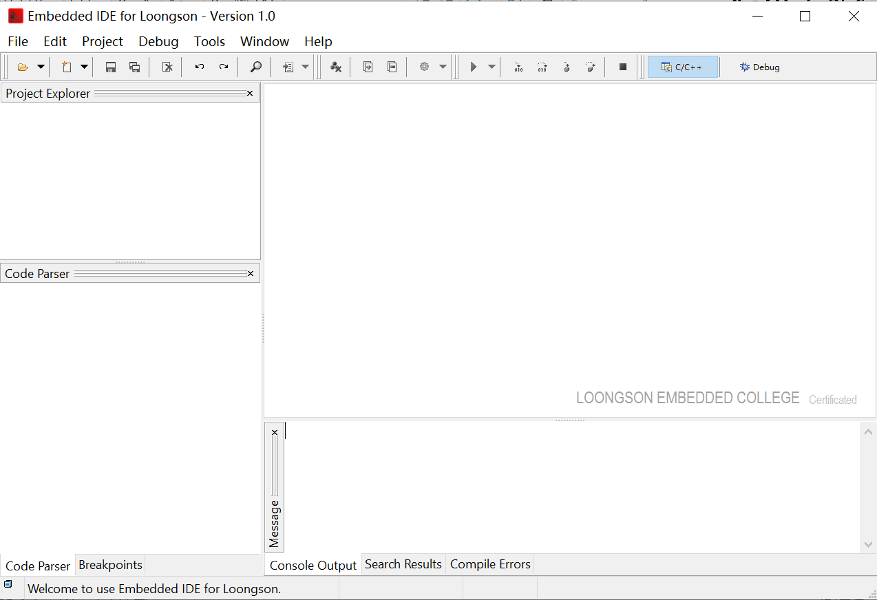

图4.12 Embedded IDE for Loongson集成开发环境主界面

本节将配置开发环境参数，主要步骤包括：

（1）在龙芯IDE主界面主菜单下，选择Tools->Environments Parameters。

（2）弹出Environment Options对话框界面，如图4.13所示。

单击General标签，在该标签内设置字体、字体大小、语言等参数，如图4.13所示。

单击Directories标签。在该标签内需要设置Workspace（Default Project Directory）:，本书将其设置为E:\loongson1B_example。该目录下，保存着本书配套的所有设计实例。保持Templates Directory：和Language Directory：默认的路径设置。

（3）单击OK按钮，退出Environment Options对话框界面。

注：读者可以根据自己的习惯设置放置工程的目录路径，建议不要使用中文路径。

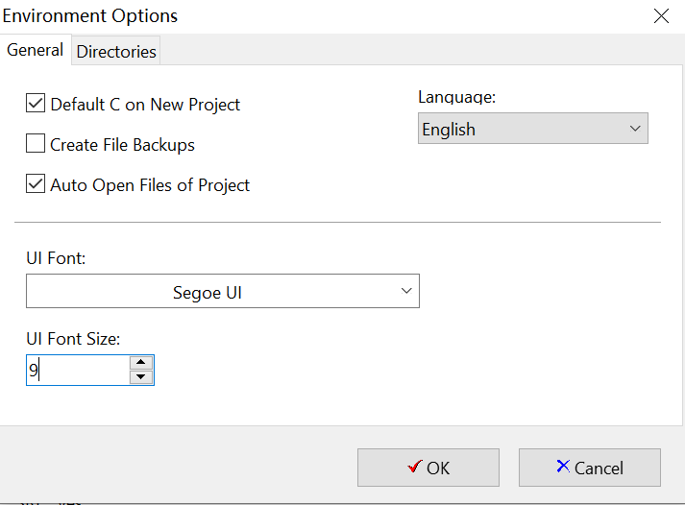

图4.13 General标签界面中的参数设置

图4.14 Directories标签界面中的参数设置

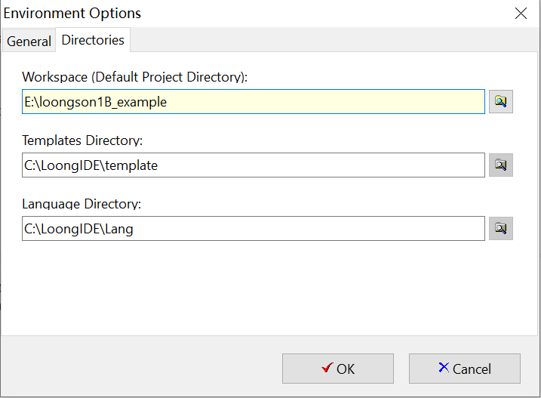

注：读者可以根据自己的习惯设置放置工程的目录路径，建议不要使用中文路径。

### 2.2.3 配置GNU工具链

本节将介绍配置GNU工具链的方法，主要步骤包括：

（1）在龙芯IDE主界面主菜单下，选择GNU C/C++ Toolchain...。

（2）弹出Toolchain Manager对话框界面，如图4.15所示。单击该界面左侧窗口Available Toolchains右侧的按钮（该按钮用于添加新的工具链路径）。

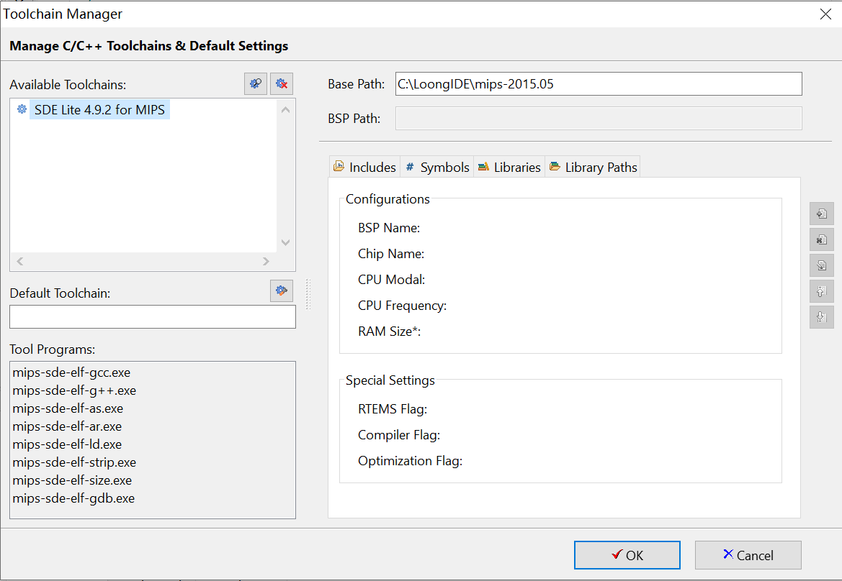

图4.16 Toolchain Manager对话框界面（2）

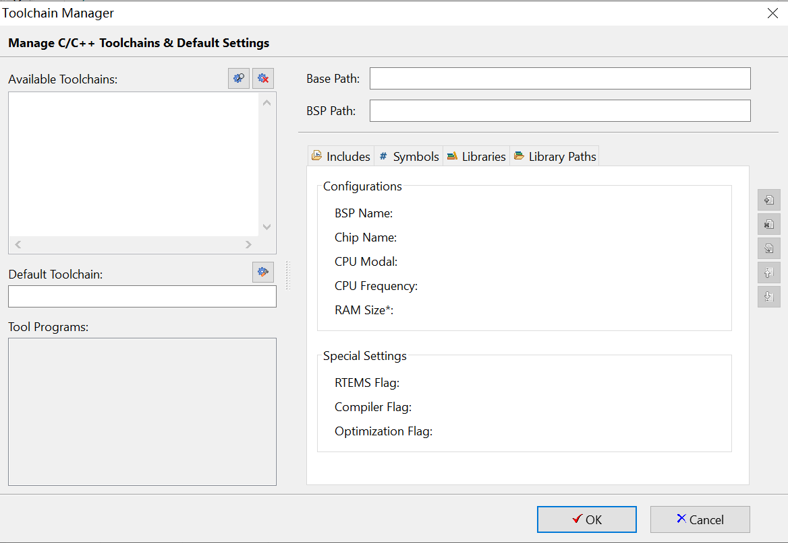

图4.15 Toolchain Manager对话框界面（1）

（3）弹出Select RTEMS C/C++ ToolChain Base Path对话框界面。在该界面中，将路径指向安装龙芯IDE工具的位置，在本书中该路径设置为C:\LoongIDE\mips-2015.05。

（4）单击选择文件夹按钮，退出Select RTEMS C/C++ ToolChain Base Path对话框界面。

（5）在Toolchain Manager对话框界面中，找到并列出了所有的工具链，如图4.16所示。

（6）单击OK按钮，退出Toolchain Manager对话框界面。

### 2.2.4使能LoongIDE的“NOR Flash编程功能”

在LoongIDE配置设置文件中，[pmon]选项下的allowprogram的值由0改为1。

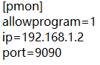C:\Users\李天凌\AppData\Local\Temp\WeChat Files\e195dbb22681ea705760e202d052d69.png

## 2.3 其他程序安装

### 2.3.1 tftp的安装

Tftpd32下载地址 <https://www.onlinedown.net/soft/55212.htm>

双击在下载的exe格式的文件，点击【I Agree】

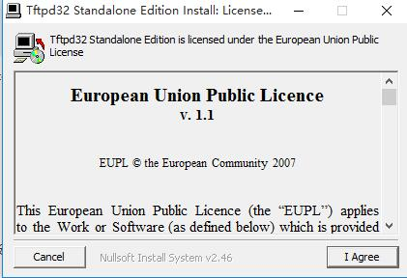

默认选择开始位置和桌面[快捷](https://www.onlinedown.net/soft/634772.htm)方式，点击【next】

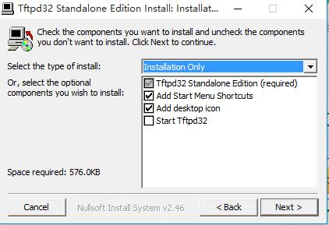

选择目标安装位置，点击【Install】既：安装

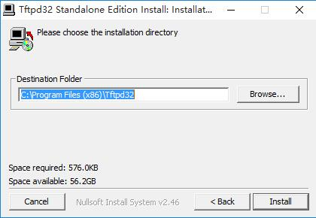

等待安装—安装成功，点击【close】

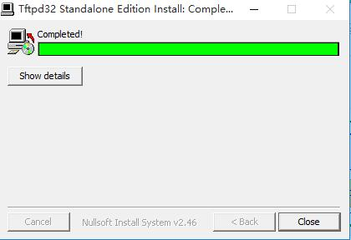

### 2.3.2 putty的安装

下载地址 <https://www.chiark.greenend.org.uk/~sgtatham/putty/latest.html>

在包文件下选择64位putty进行下载 C:\Users\李天凌\AppData\Local\Temp\WeChat Files\c103cfaf30229488696793487f45ec1.png

双击下载的安装程序 C:\Users\李天凌\AppData\Local\Temp\WeChat Files\016feb0d03bb0b2722563fc687f51b6.png

点击Next

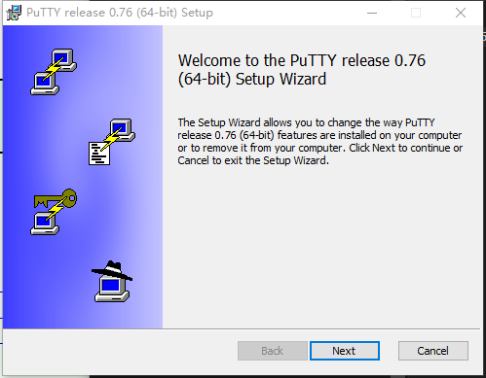

选择安装路径，点击Next

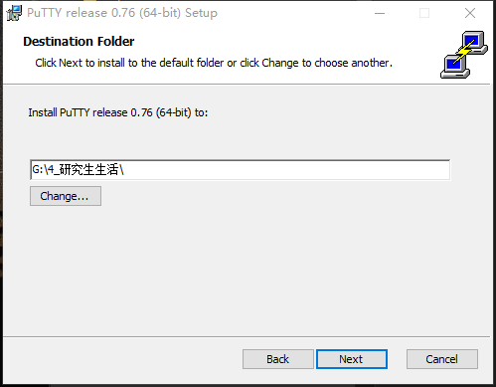

点击Install

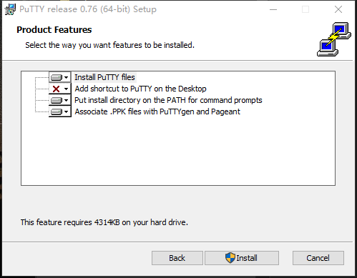

安装成功后在对应路径下可找到 C:\Users\李天凌\AppData\Local\Temp\WeChat Files\76b2d998623873f88f1b6a2f3f31c77.png 应用程序

### vmware虚拟机的安装

1.进入[VMware官网](https://www.vmware.com/cn.html)(地址：<https://www.vmware.com/cn.html>)，点击上方导航栏中的下载，再点击图中标记的Workstation Pro，如下图所示：

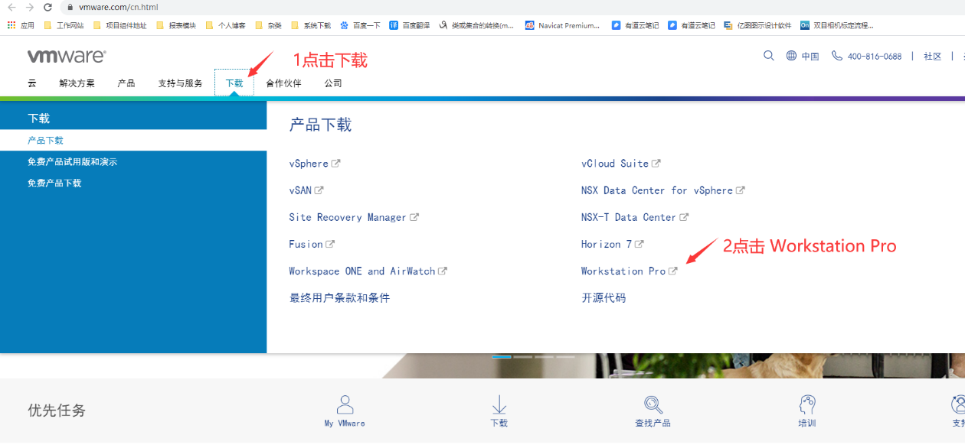

2.根据操作系统选择合适的产品，在这里以Windows系统为例，点击转至下载，如下图所示：

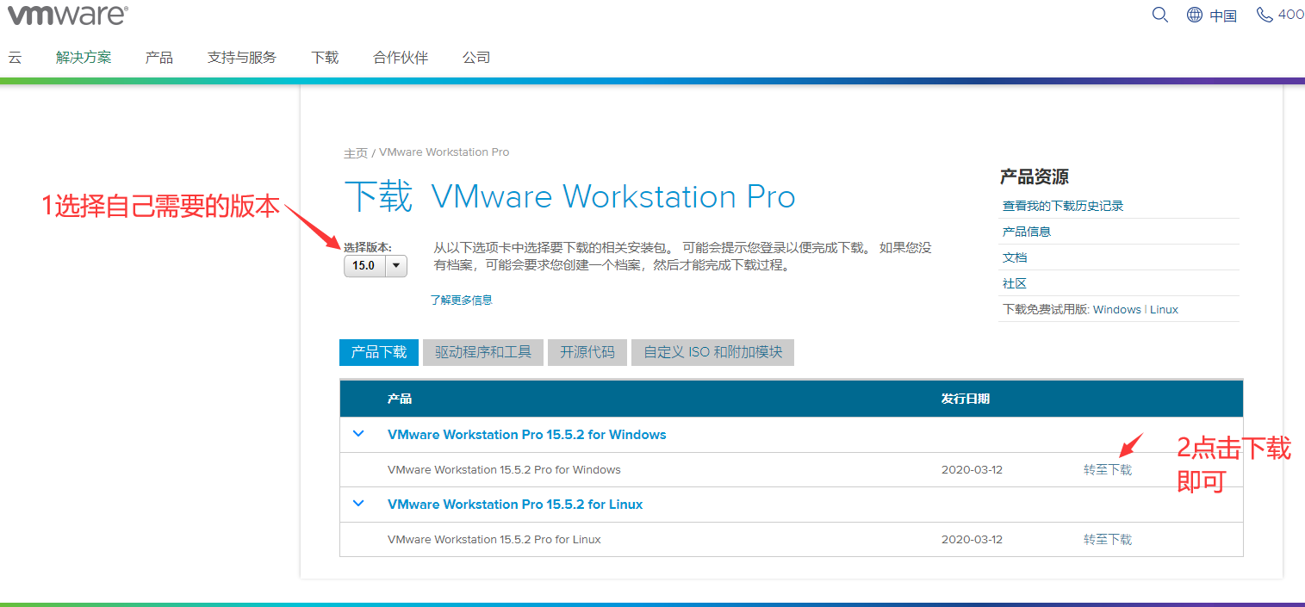

3.上方会跳转到登录页面，注册一个账号即可，注册后就可以点击下载了（注意：如果不想自己下载可以翻到最下面，百度云网盘链接），如下图所示：

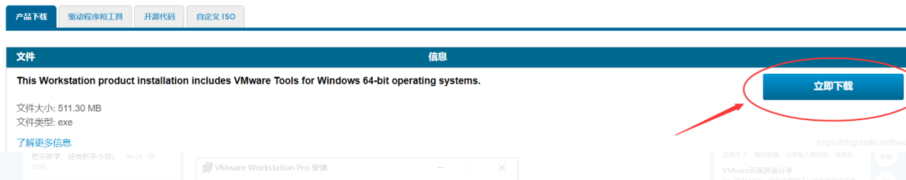

4.我们下载成功后，放到指定目录下，双击打开，点击下一步，如下图所示：

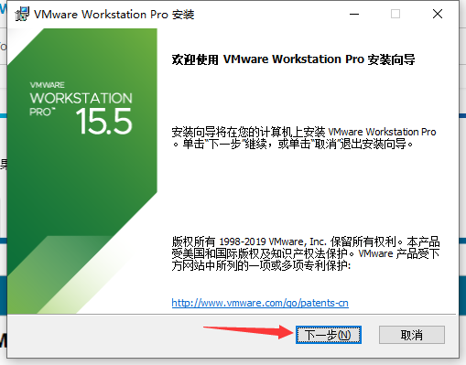

5.点击我接受的对勾，点击下一步，如图所示：

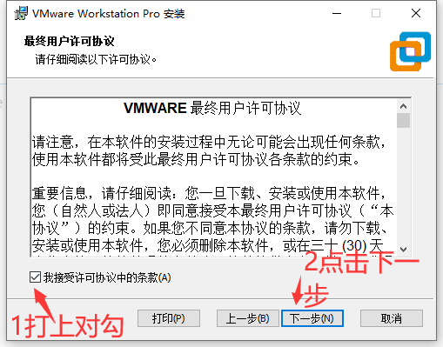

6.选择自己安装vm的磁盘位置，可以自定义，选择磁盘位置后，点击下一步,如下图所示：

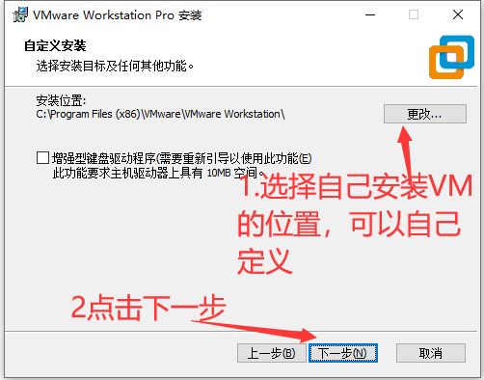

7.把对勾去掉，点击下一步，如下图所示：

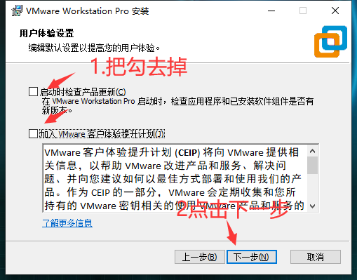

8.点击下一步后，就弹出安装，点击即可，如图下图所示：

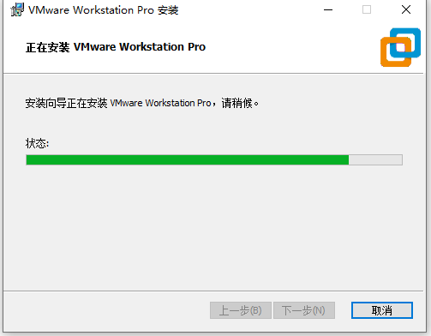

9.安装成功后，点击许可证，如下图所示：

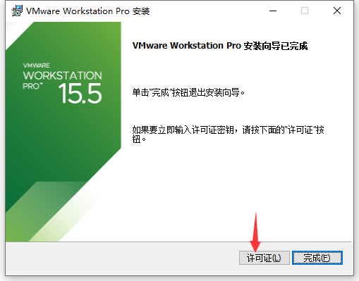

10.输入许可证：CC398-2YE9H-M8EQZ-ZQXEC-NURU2

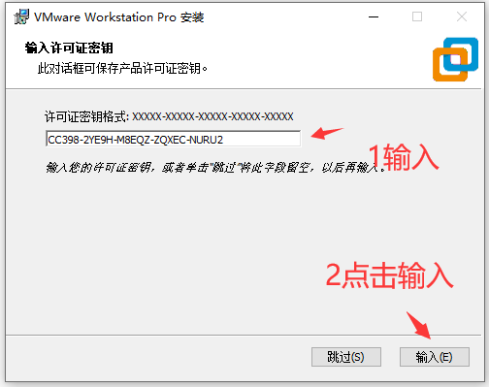

11.到此已经安装成功，可在自己桌面上找到图标打开即可使用。

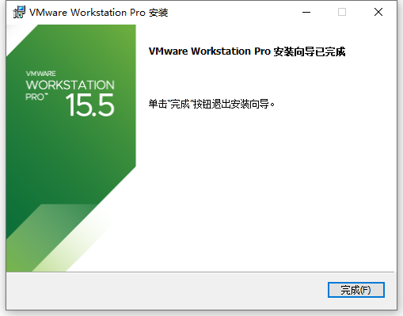

### ubuntu镜像文件的下载与使用

**下载ISO镜像：**

从网易的镜像网站下载Ubuntu：<http://mirrors.163.com/ubuntu-releases/20.04/>

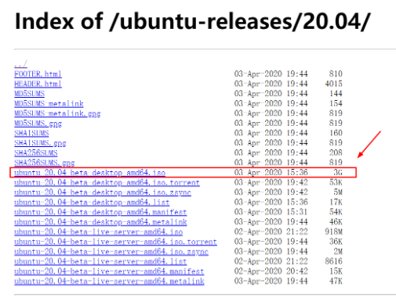

**创建虚拟机：**

打开vmware，选择【文件】——【新建虚拟机】：典型

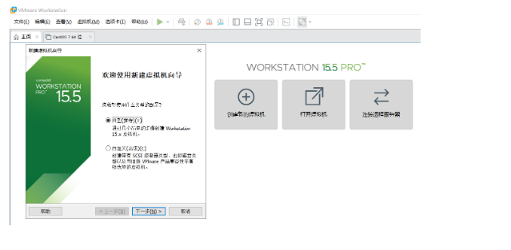

【下一步】：“安装客户机操作系统”窗口中，选择：【稍后安装操作系统】。

【下一步】：“选择客户机操作系统”窗口中，操作系统选择：【Linux】，版本选择【Ubuntu 64位】。

【下一步】：“命名虚拟机”窗口中，位置一栏中，选择用于存放虚拟机的目录，这里建议找个空闲的磁盘分区。

【下一步】：“指定磁盘容量”窗口中，大小默认不动，下面选择：【将虚拟磁盘存储为单个文件】。

【下一步】：“已准备好创建虚拟机”窗口中，选择：【完成】。

**分配虚拟机硬件资源：**

打开VMware，选择【虚拟机】——【设置】，打开“虚拟机设置”窗口，快捷键：Ctrl+D。根据自己的硬件条件，适当分配一些硬件资源。

必须设置的一项为：【CD/DVD(STAT)】，在右侧“连接”板块内选择【使用ISO镜像文件】，并指定前面下载的Ubuntu镜像文件存放目录。

分配好虚拟机的硬件资源后点击【确定】。

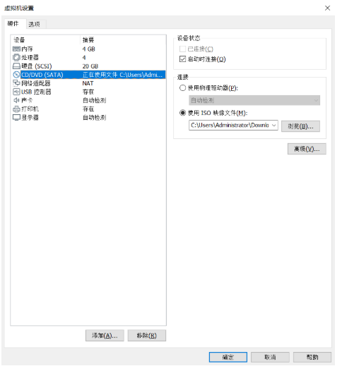

**开始安装Ubuntu**

1、运行虚拟机，加载一段时间后弹出“安装”界面。语言栏倒数第三个是中文。点击【安装 Ubuntu】。

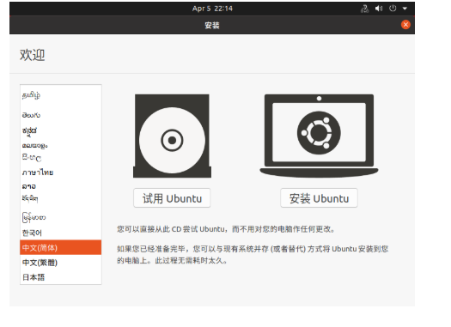

2、键盘布局，【继续】

3、更新和其他软件，取消【安装Ubuntu时下载更新】选项，点击【继续】。

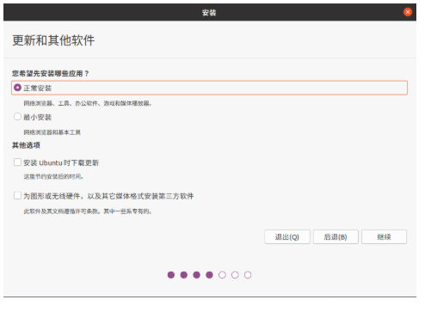

4、安装类型，这里如果是学习，或者是为了熟悉这个系统，那直接【现在安装】，让系统自动分配分区，随后弹出“将改动写入此盘吗”，选择【继续】。

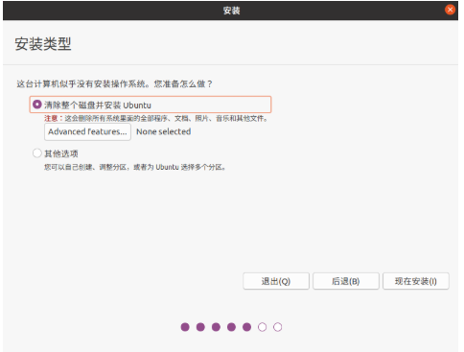

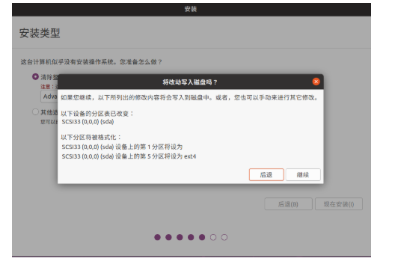

5、你在什么地方，选择【Shanghai】——【继续】。

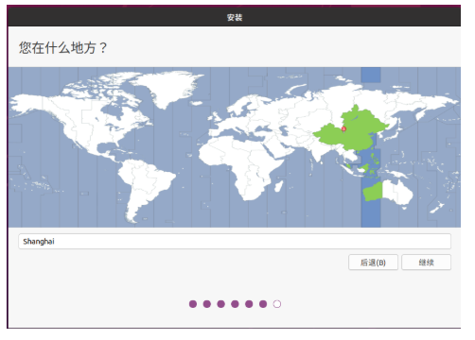

6、你是谁，将各个选项填写一下。点击【继续】。

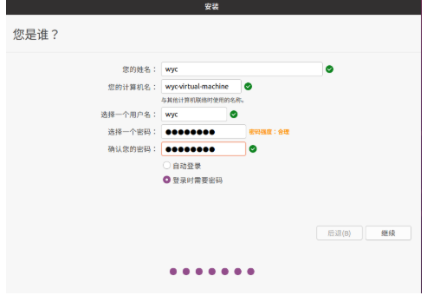

7、安装完成，进入桌面。

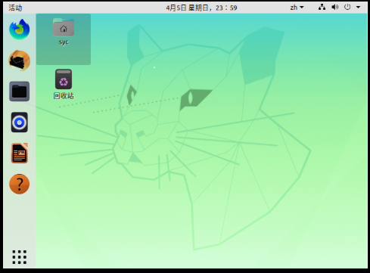

# 3 linux内核与文件系统编译

## 3.1 文件预处理

0.创建windos—>虚拟机的文件共享路径

打开虚拟机后，双击“设备”下的任何一栏

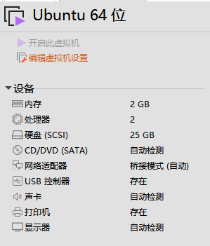

进入“虚拟机设置”界面

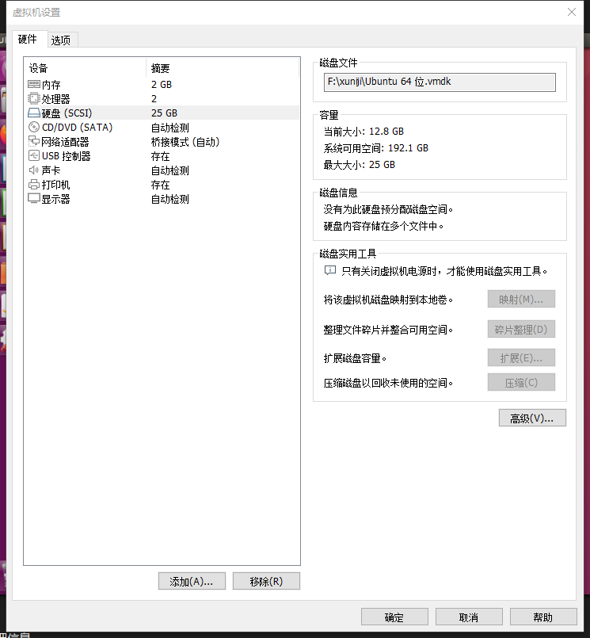

单击“选项”，找到“共享文件夹”选项，启用共享文件夹并添加windos共享文件夹路径（建议选择为桌面）.

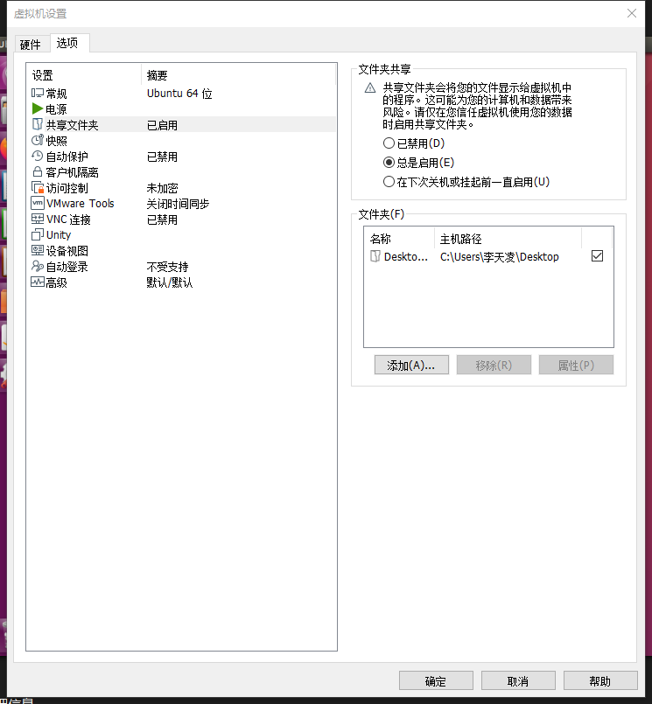

Linux虚拟机的公共文件夹在“computer/mnt/hgfs/Desktop-pc”下

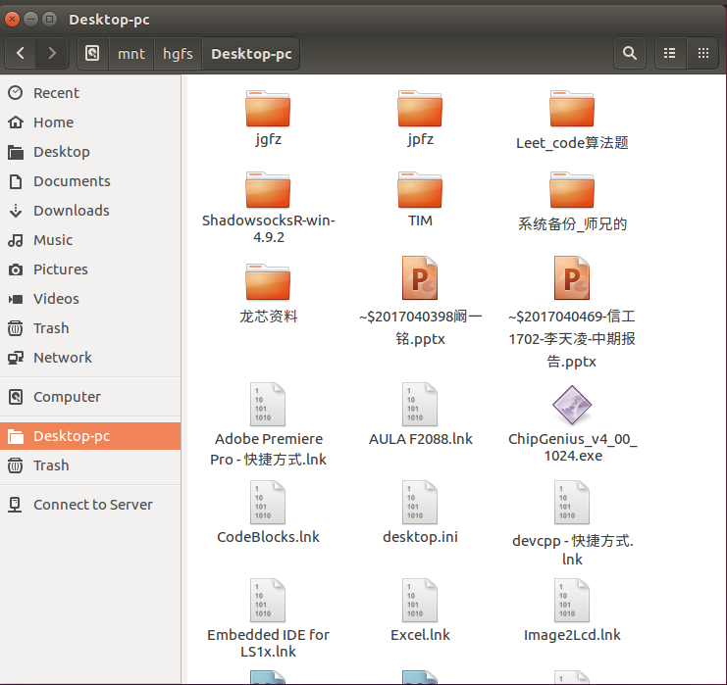

若设置完成后没找到则输入以下命令即可

sudo vmhgfs-fuse .hast:/ mnt/hgfs/ -o allow_other,nonempthy

1.将图中的三个文件从windos拷贝到/home/<用户名>/Documents/下

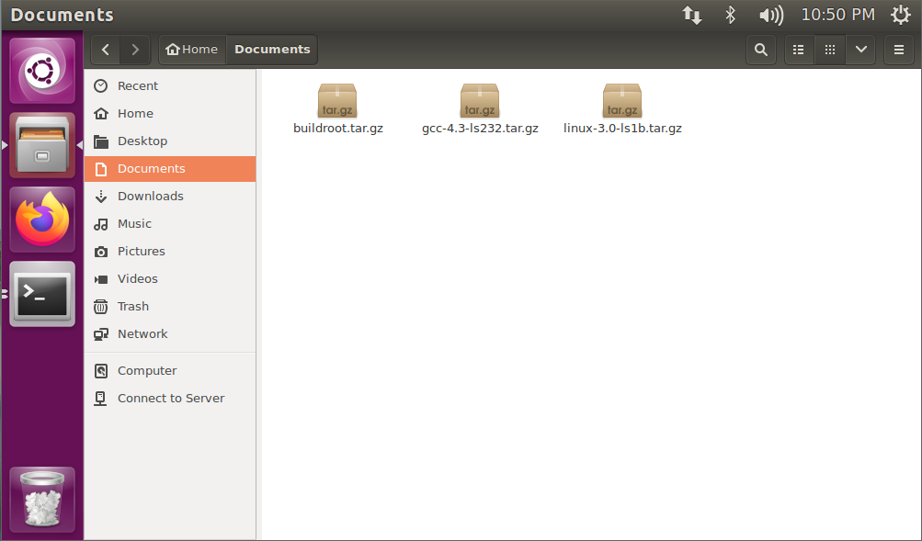

2.右键单击文件夹下的空白处，出现菜单，选择Open in Terminal

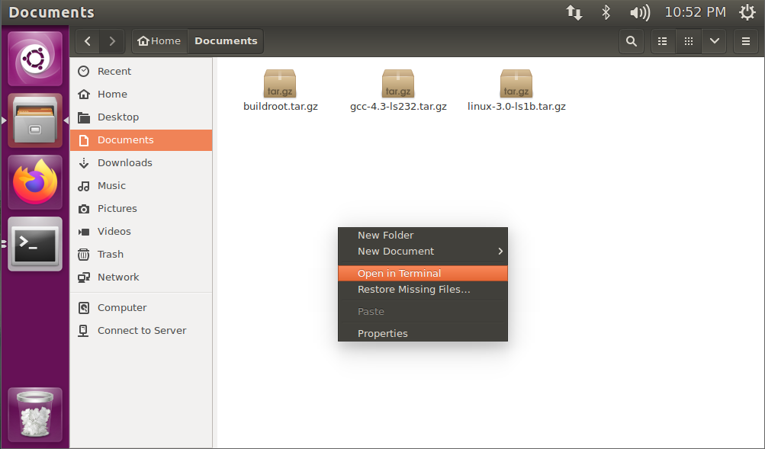

3.进入终端，输入命令sudo su，按下回车后提示输入密码（Linux终端输入密码不可见），进入root用户

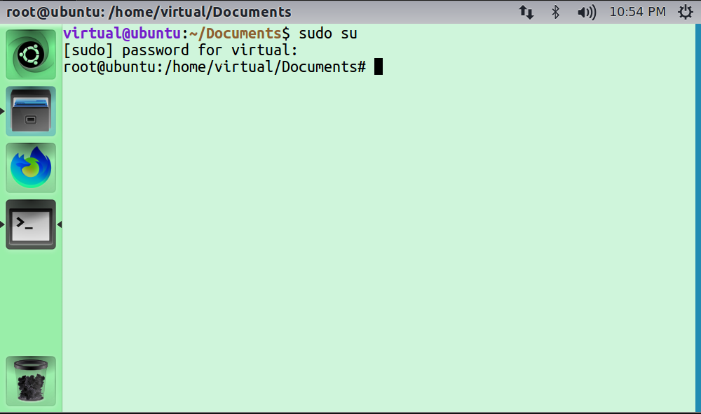

4.输入命令ls，并按下回车可以看到目录下有刚拷贝进去的三个压缩包文件

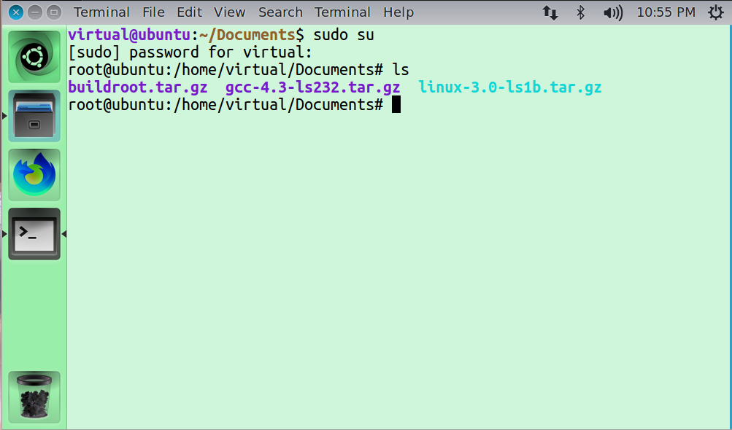

## 3.2 交叉编译器的安装

5.输入命令tar -xvf gcc-4.3-ls232.tar.gz -C /，将gcc-4.3-ls232.tar.gz解压到根目录下，等候解压完成

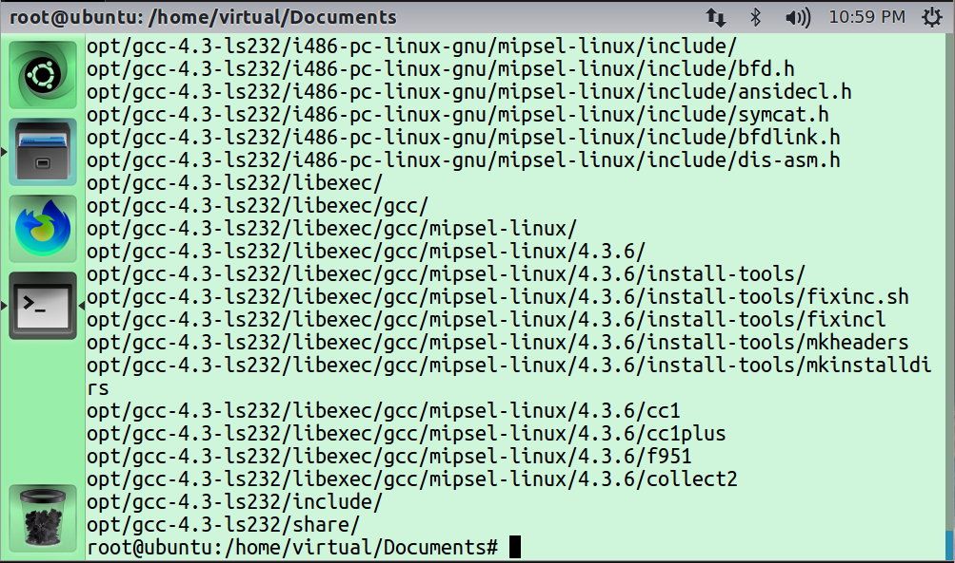

6.输入命令export PATH=/opt/gcc-4.3-ls232/bin/:$PATH，将交叉编译器添加到PATH

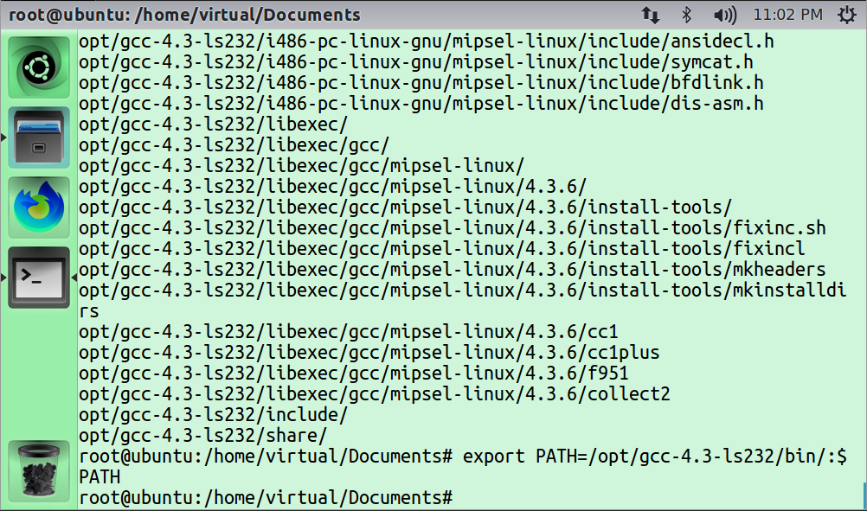

7.输入命令mipsel-linux-gcc -v，看到下图所示内容时，代表交叉编译器安装成功

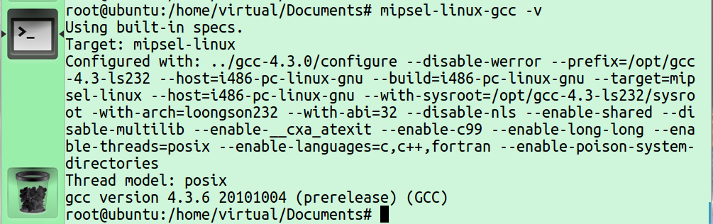

## 3.3 Linux内核编译

8.输入命令tar -xvf linux-3.0-ls1b.tar.gz，按下回车等候解压完成

**（需要修改部分内核源码，用以支持显示屏）**

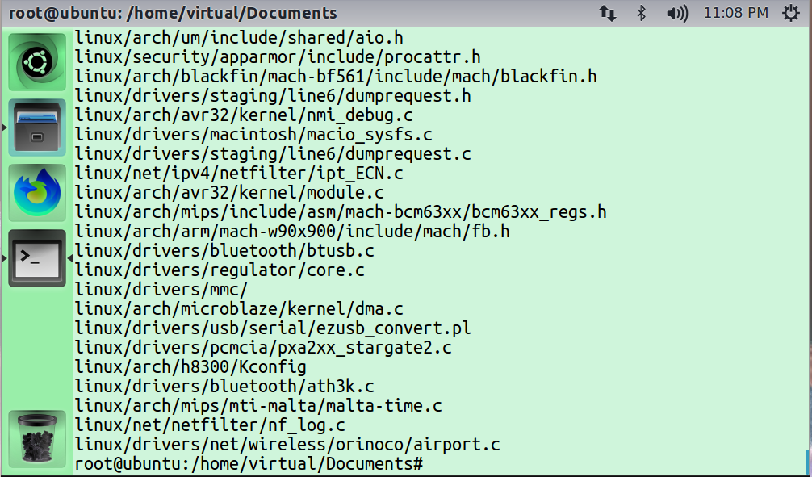

9.验证交叉编译器是否添加到路径，输入命令mipsel-linux-gcc -v，内容应为下图所示

（如果显示mipsel-linux-gcc: command not found，请按照交叉编译器的安装的第6步，将交叉编译器的路径加入PATH。）



10.输入命令cd linux，进入Linux内核源码。输入命令make ARCH=mips CROSS_COMPILE=mipsel-linux-，对内核进行编译，需要等待一段时间，当出现下图所示的情况时，代表编译完成

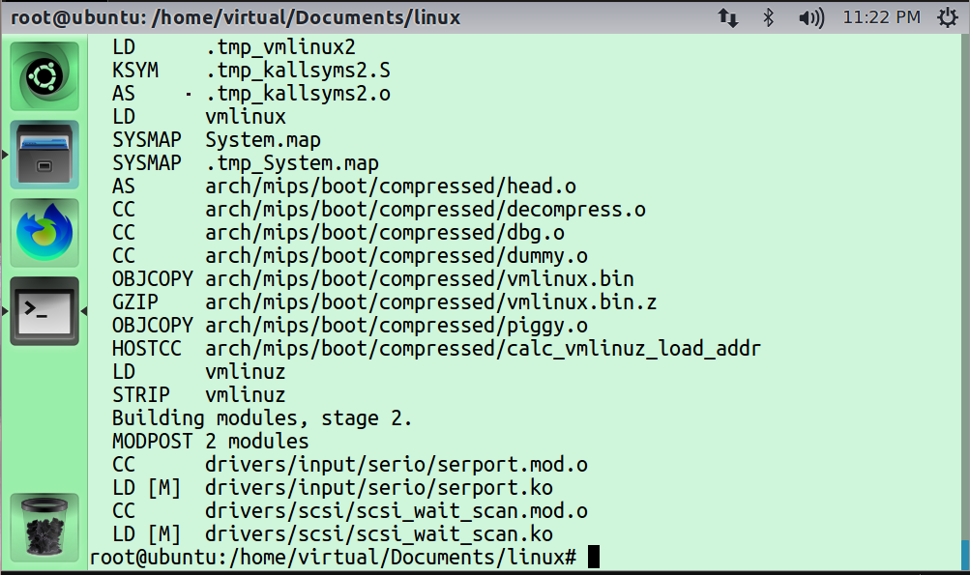

11.输入命令ls，可以在目录下看到编译产生的vmlinux

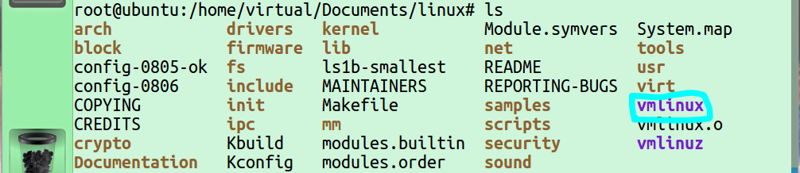

## 3.4 buildroot文件系统的编译

12.输入命令tar -xvf buildroot.tar.gz，按下回车等候解压完成

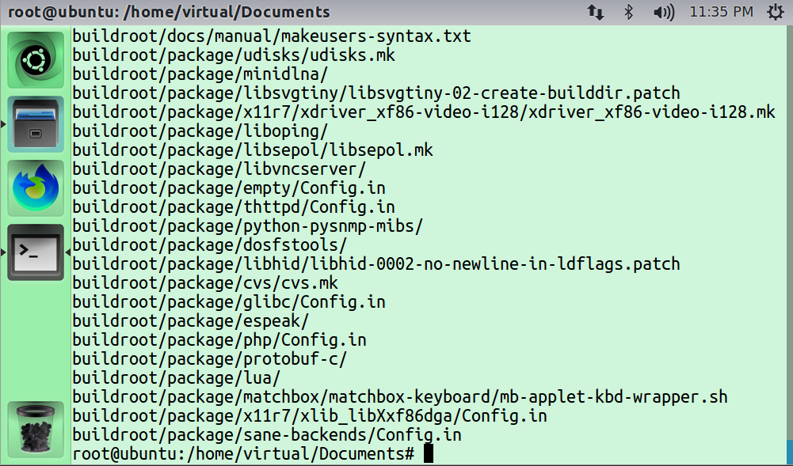

13.验证交叉编译器是否添加到路径，输入命令mipsel-linux-gcc -v，内容应为下图所示

（如果显示mipsel-linux-gcc: command not found，请按照交叉编译器的安装的第6步，将交叉编译器的路径加入PATH。）

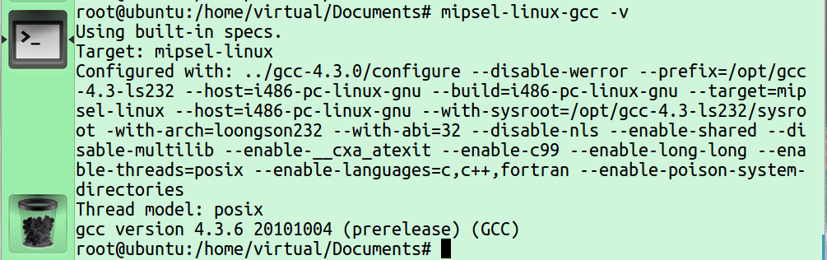

14.输入命令cd buildroot，进入buildroot源码的目录下，输入命令make ARCH=mips CROSS_COMPILE=mipsel-linux-，对源码进行编译（注意编译全程需要联网），需要等待较长一段时间，当出现下图所示的情况时，代表编译完成

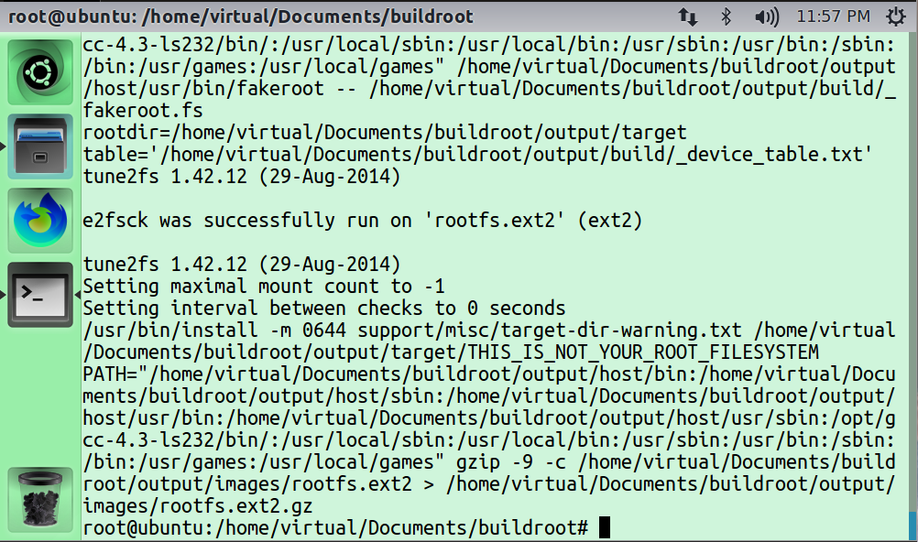

15.输入命令ls output/images/，可以在output/images/目录下看到编译出来的rootfs.cpio



16.输入命令mkdir /home/<用户名>/Documents/rootfs，在Documents下就可以新建名为rootfs的文件夹。

再输入cd /home/<用户名>/Documents/rootfs进入rootfs文件夹下。

再输入命令cp ../buildroot/output/images/rootfs.cpio ./，将上一步生成的rootfs.cpio拷贝到当前文件夹，如下图所示

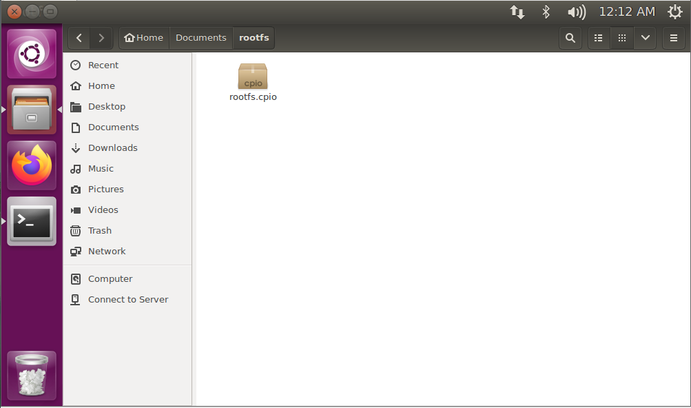

17.右键单击文件夹内的空白处，选择Open in Terminal，进入命令行。输入sudo su，输入密码，进入root用户

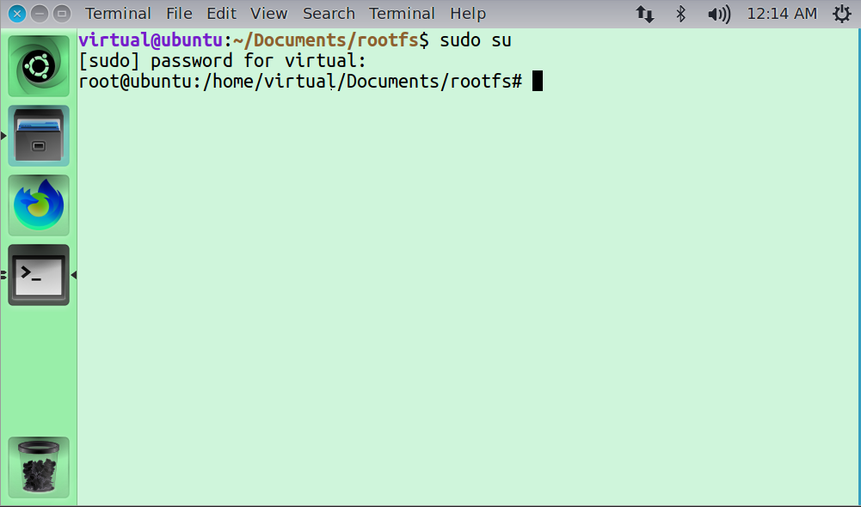

18.输入命令cpio -idmv < rootfs.cpio，将文件解压到当前目录，下图可以看到解压出来的文件系统的内容

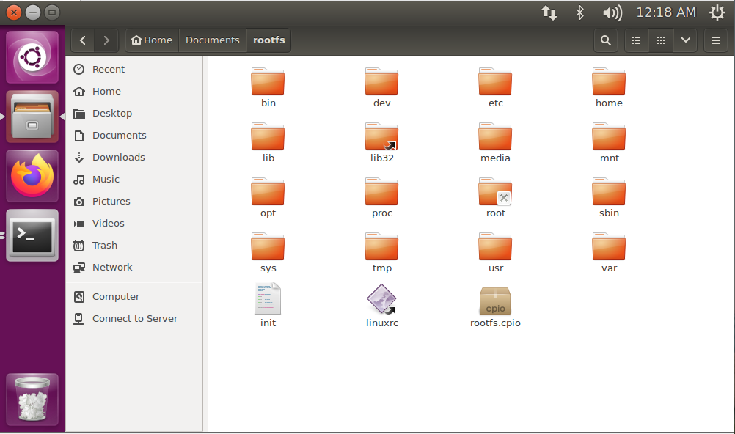

19.输入命令rm -rf rootfs.cpio，把这个文件删除掉。并输入cd ..回到Documents目录

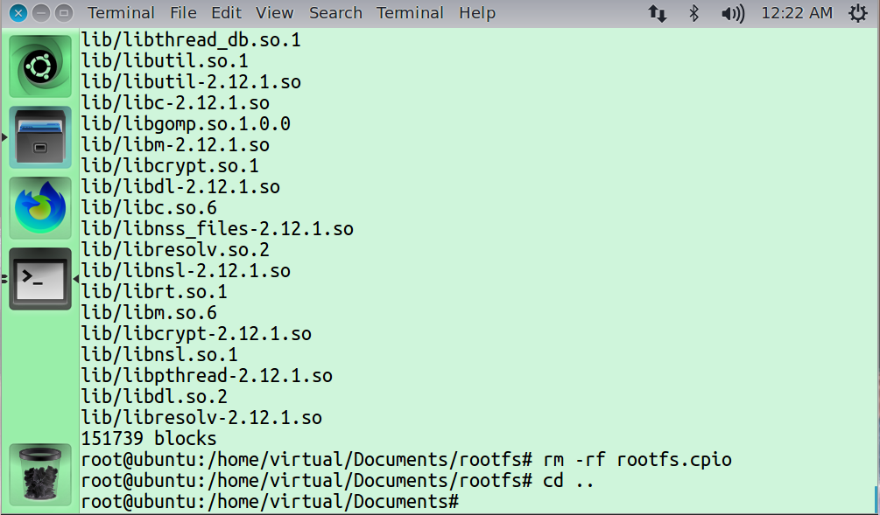

20.输入命令mkyaffs2image rootfs/ rootfs-yaffs2.img（没有此工具的请参考附录编译mkyaffs2image工具），完成后如下图所示，并在Documents目录下生成了rootfs-yaffs2.img

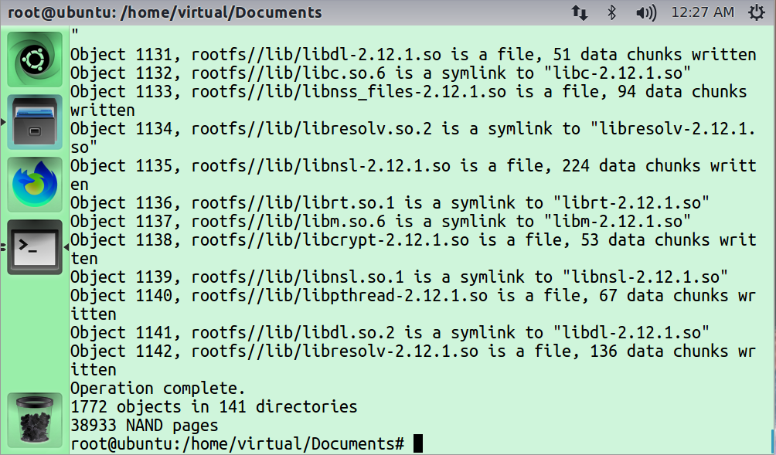

21.输入命令chmod 777 rootfs-yaffs2.img，避免读取文件系统出现权限问题报错



## 3.5 内核与文件系统的烧写前的准备工作

22.下载并解压tftp32软件，双击打开tftp32.exe，如下图所示

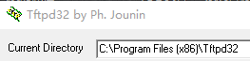

23.将Linux内核编译生成的vmlinux和buildroot编译生成的rootfs-yaffs2.img以及gzrom.bin文件拷贝到上图上的Current Directory指向的目录下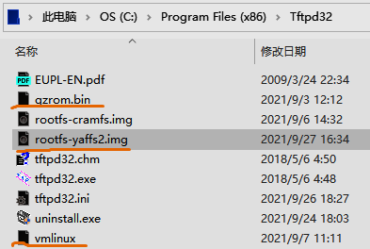

24.将开发板上电，并将开发板和电脑连接到同一个路由器（）。

## 3.6 附录：mkyaffs2image的编译

1.从网络上下载mkyaffs2image的源码（[www.aleph1.co.uk Git - yaffs2.git/summary](http://www.aleph1.co.uk/gitweb/?p=yaffs2.git;a=summary)）点击snapshot即可下载

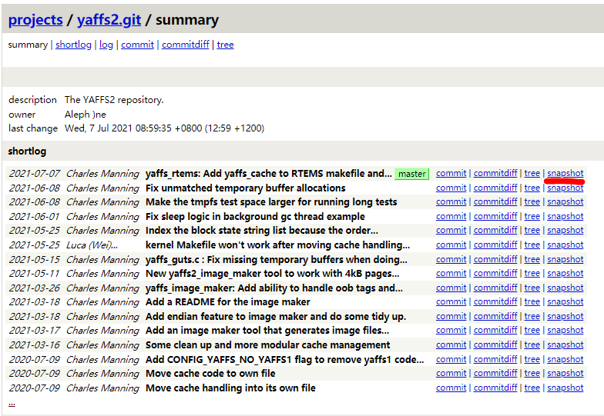

2.下载完成后，拷贝到虚拟机的/home/<用户名>/Documents/下，并解压

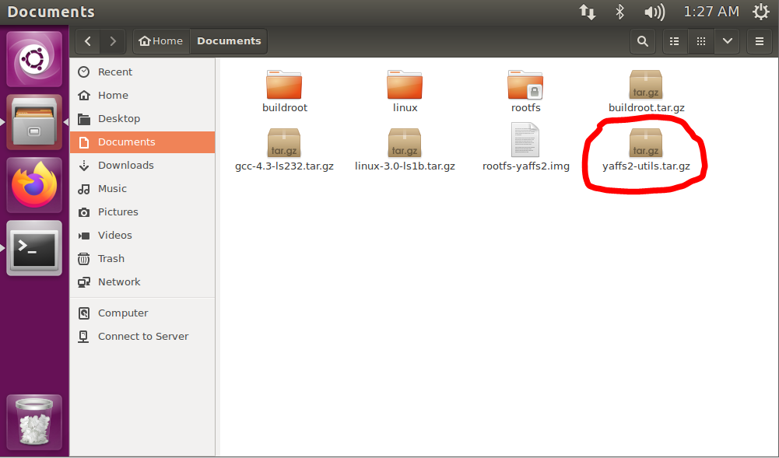

3.解压后进入yaffs2-utils/utils/，发现文件夹内容如图所示

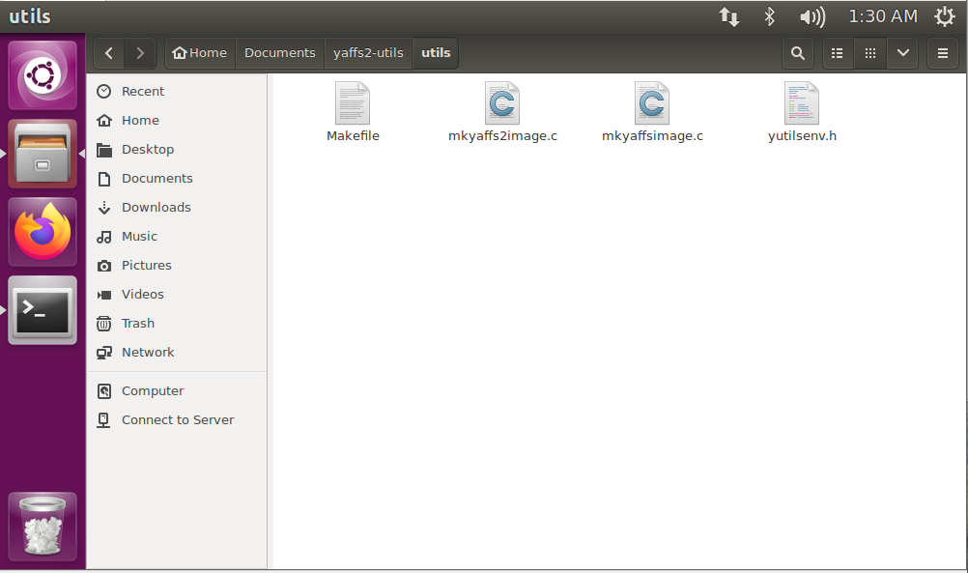

4.右键单击文件夹下的空白处，弹出菜单选择Open in Terminal，进入命令行。

输入命令make，稍等片刻即可完成编译

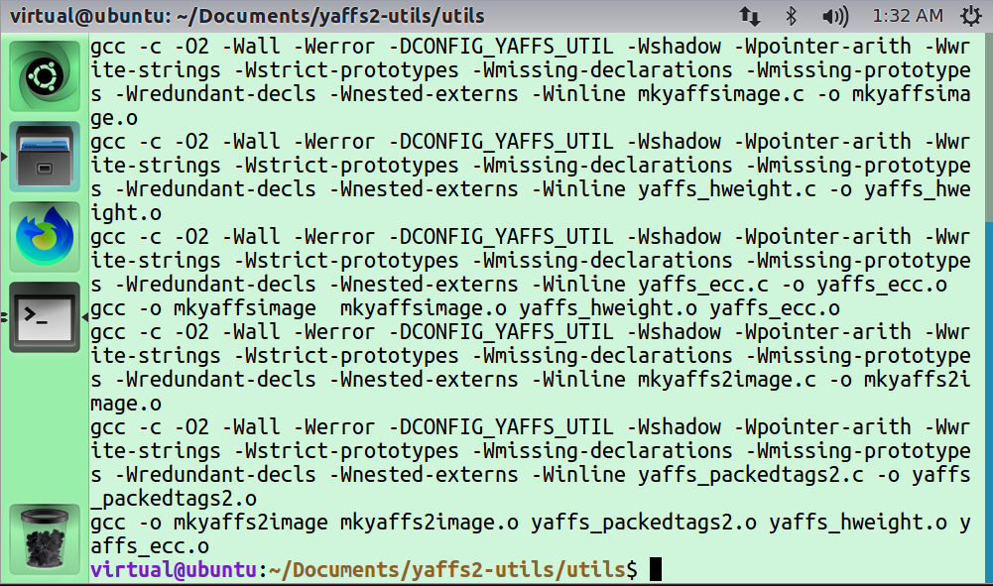

并在utils目录下可以看到编译出来的可执行文件mkyaffs2image

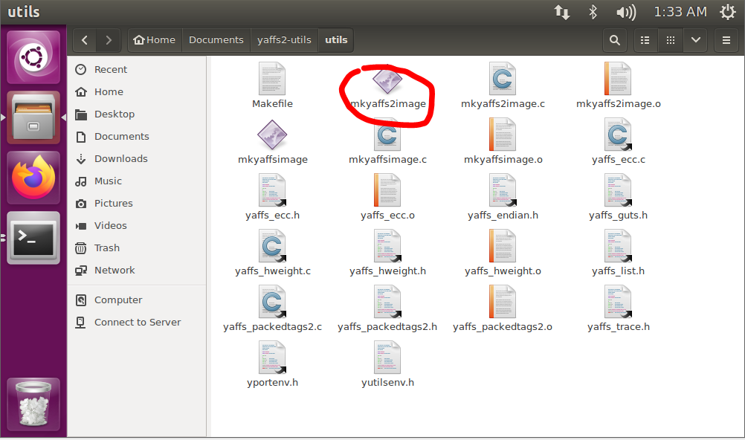

5.在命令行中输入sudo chmod 777 mkyaffs2image，输入密码后，再输入命令sudo cp mkyaffs2image /usr/bin，即可完成mkyaffs2image的安装。

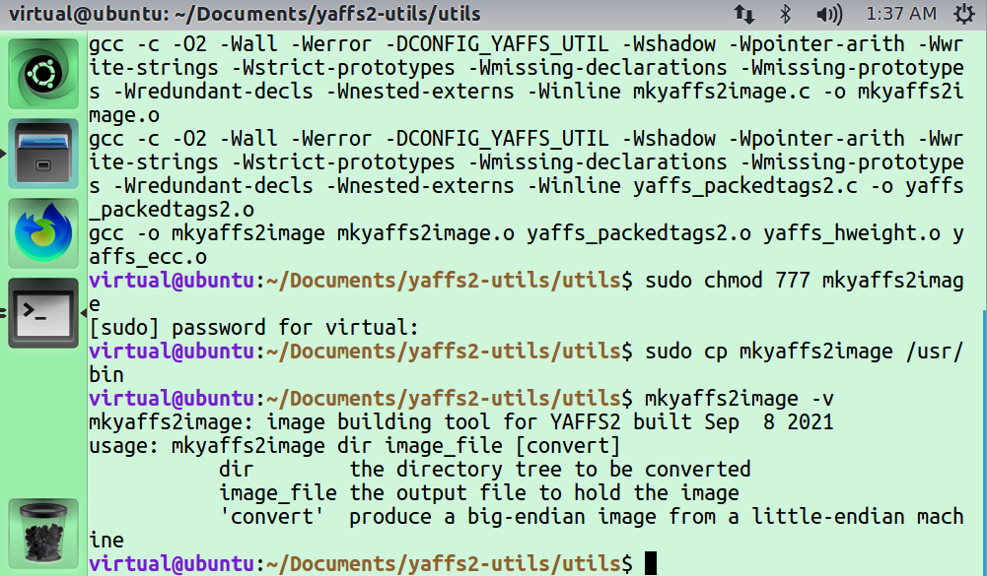

# 4 Pmon与linux内核以及文件系统的烧写

## 4.1烧写Pmon

进入英文名称的用户（例如Adminstrator）

以管理员身份运行LoongIDE

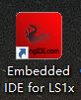

“工具”→“NOR Flash 编程”→选择3.0适配的二进制代码文件（注：该文件尽量不要放在英文路径下）→编程方式选择“EJTAG” →按下“Ctrl”按键的同时点击“确定”按钮→芯片信号选择“LS1B200(LS232)” →点击“确定”按键擦除NOR Flash→开发板断电复位3到5秒（龙芯硬件BUG需要手动复位）→开发板上电后点击“确定”按键烧写Pmon→等待一小段时间烧写成功

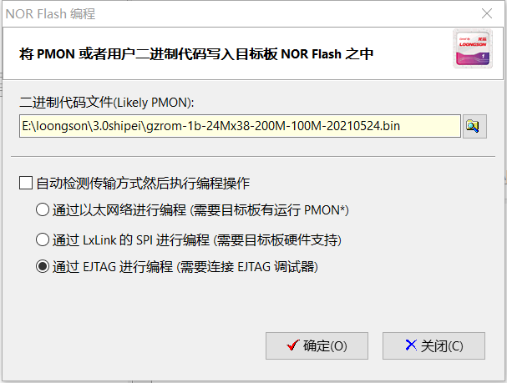

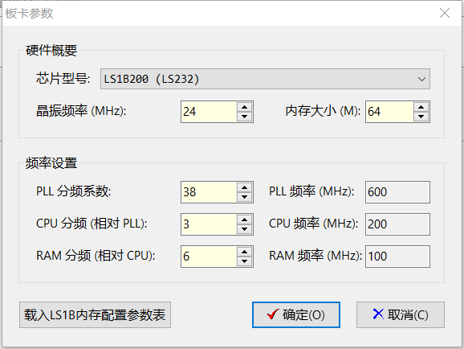

**[NOR Flash编程：需事先在LoongIDE配置设置的文件中，pmon选项下的allowprogram参数由0更改为1]**



## 启动TFTP与PUTTY

以管理员身份运行Tftpd32.exe **[注意其设置]**

C:\Users\李天凌\AppData\Local\Temp\WeChat Files\b0514dc44dafd523130c2f610fd695e.png

服务器IP地址通过无线网络连接的属性查看，也可在CMD命令窗口用ipconfig查看

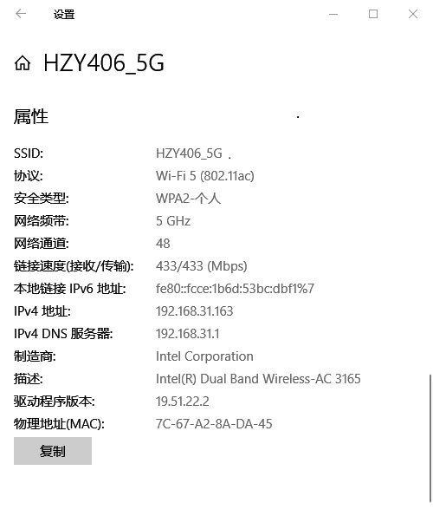

如上图所示，IP地址位192.168.31.163

PUTTY参数设置如下：串口端口号在设备管理器查看，波特率115200，连接方式选择“Serial”，最后点击“Open”即可启动PUTTY

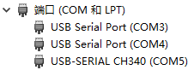

在设备管理器看到端口号为COM5

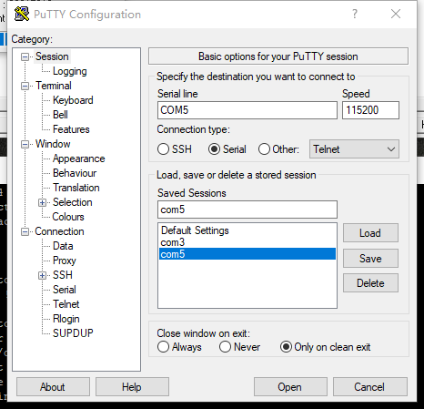

开发板重启之后，可以看到PUTTY的反馈信息。如果开发板不重启，直接点击回车可看到提示信息“Pmon>”。

## 开发板IP地址

检查开发板IP地址：ifconfig syn0

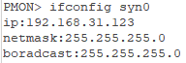

如果开发板IP地址与本机IP地址不在同网段，则需要重新设置开发板IP地址：

set ifconfig syn0:电脑同网段地址

按下开发板复位按键进行重启

再次检查开发板IP地址，确认与本机IP处于同一网段

## ping本机电脑IP确认网络连接畅通

ping <本机IP>

按下Ctrl+C结束此过程

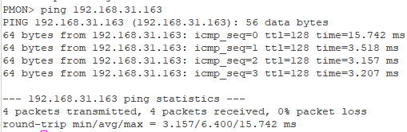

确保后续Tftp传输可正常进行

## 4.5 Pmon更新

load -r -f 0xbfc00000 tftp://本机IP/gzrom.bin

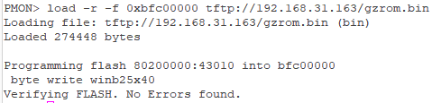

reboot 重启以启用新的设置



**[此步骤仅在重新烧写pmon后才执行，除此之外非必须]**

## 4.6 擦除原先linux内核以及文件系统

mtd_erase /dev/mtd0 擦除原先linux内核



mtd_erase /dev/mtd1 擦除原先文件系统镜像



**[重新烧写什么就擦除什么，mtd0与mtd1可分开进行]**

## 4.7 烧写新的linux内核

devcp tftp://192.168.0.10/vmlinux /dev/mtd0 烧写linux内核

等待一小段时间后烧写成功



## 4.8 烧写新的文件系统

devcp tftp://192.168.0.10/rootfs.ext2 /dev/mtd1 烧写文件系统

等待更长时间后烧写成功



## 4.9 设置启动参数

set al /dev/mtd0



set append “root=/dev/mtdblock1 console=ttyS5,115200 rootfstype=ext2 rdinit=/sbin/init”

**[重新烧写pmon之后才设置启动参数必须设置，其他时候可修改，覆盖之前的参数]**

## 4.10 重新启动linux操作系统

Reboot



## 输入密码启动成功

启动密码为：root



成功后，用linux命令即可对该系统进行操作

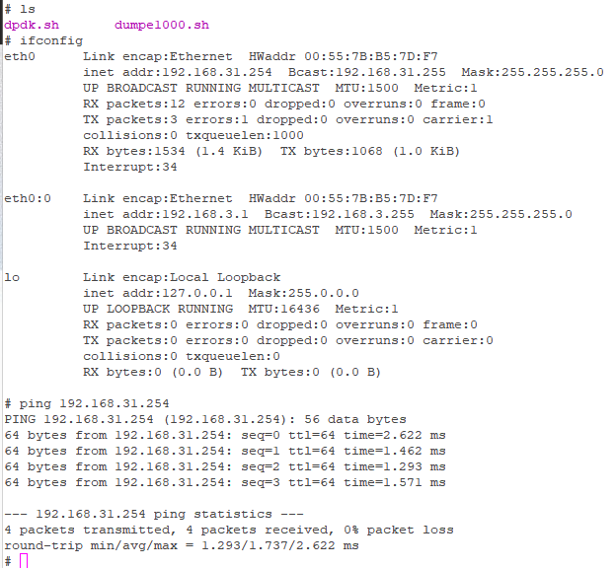

由此可见，网络也是通畅的.

**[附1]：重新烧写内核或文件系统时，开发板关机前最好先擦除一下mtd0/mtd1避免BUG**

**[附2]：linux重启时快速敲击键盘可中断重启，进入pmon命令模式**

**[附3]：gzrom.bin文件一旦导入相当于重装当前Pmon，Pmon版本不变。**

# 5 可执行程序开发

1. 首先需要在虚拟机创建源代码文件，有两种方法可供选择：

（1）先在Windos系统下创建源文件“.c”或“.cpp”文件，然后通过共享文件夹将该文件传入虚拟机中；

（2）直接在虚拟机中用编辑器创建源文件。

2. 其次需要编译该源文件，步骤如下：

（1）使用命令“export PATH=/opt/gcc-4.3-ls232/bin:$PATH”添加交叉编译器路径；

（2）使用命令“mipsel-linux-gcc sourcename -o targetname”或者“mipsel-linux-g++ sourcename -o targetname”来编译源文件，源文件若为“.c”类型选用第一条若为“.cpp”类型选用第二条。其中“sourcename”为待编译的源文件名，“targetname”为编译之后的可执行文件名。

3. 使用公共文件夹将编译之后的可执行文件传到Windos操作系统中Tftpd32软件下的文件传输位置，准备向开发板发送文件。

4. 进入开发板的Linux操作系统后，先用“ifconfig -a”查看开发板网卡状态，然后用“ifconfig eth0 板卡IP”设置eth0地址，注此处板卡IP要与电脑在同一网段下。

5. 然后用“ping 电脑IP”检查开发板与电脑之间是否已经建立网络连接。

6. 用“tftp -g -r objectname 电脑IP ./”将电脑上的可执行文件传到开发板当前目录。

7. 用“chmod 777 objectname”改变开发板上可执行文件权限，最后用“./ objectname”执行该文件。